**ПЛАН НЕДЕЛИ ТЕХНОЛОГИИ В МБОУ ТСОШ№3**

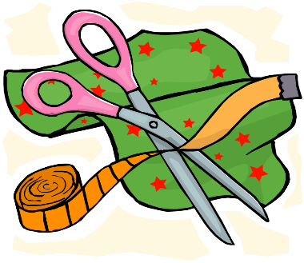 **с 27 февраля - 3 марта 2017г.**

**1 день 27 февраля**

-"Игры, кроссворды, загадки"

Разгадывание кроссвордов, чайнвордов , загадок.

5 класс

***2день 28 февраля:***

"Кулинарные фантазии"

Выставка кулинарных газет и литературы по кулинарии. 7 класс

***3 день 01 марта:***

"День пословиц и поговорок о труде"

Разгадывание головоломок, ребусов,

Игра "Эрудит", 6 класс.

***4 день 02 марта;***

Конкурсная развлекательная программа:

«Кулинарный поединок» 8 класс

***5 день 03 марта:***

Конкурс «Весёлые потешки !» 7-8 класс

**"ВЕСЁЛЫЕ ПОТЕШКИ!"**

**Неделя технологии. ( 7-8 классы)**

Ведущий: Добрый день, дорогие друзья, гости званные да желанные! Вы присутствуете на игровой развлекательной программе "Весёлые потешки!"

Представляем наши команды_____________.

Ведущий: А судить их выступление будет жюри в составе__________

Ведущий: Итак, мы начинаем! Вот и первое испытание. По традиции доброй русской, сначала гостя в баньку водили, потом кормили и поили. И мы не будем отступать от этой традиции.

**1 конкурс. "Баня"**

Задания:

1. С помощью пантомимы изобразить "парилку", вместо жара да пара будет звучать весёлая музыка.

2. "Намылился" - конкурс мыльных пузырей: у кого самый большой, у кого дольше продержится.

Ведущий: Ну а после славной баньки приглашаем к самовару! Издавна на Руси любили чай и умели его искусно заваривать. А для этого использовали особо душистые, целебные травы. Травяной чай не только приятен на вкус, но и бодрящий тонизирующий напиток.

**2 конкурс. " Фито бар"**

Задание: Приготовить травяной чай, рассказать о его целебных свойствах, представить жюри.

**3 конкурс. "Наши руки не для скуки"**

Ведущий:

Нашим девушкам заданье есть одно:

Показать должны они своё здесь мастерство.

Из клубочка надо узелки связать,

Быстро, аккуратно и время не терять.

Задание: За 2 минуты набрать на спицы как можно больше петель (узлов). У кого больше?

**4 конкурс. "Модельер"**

Ведущий:

С незапамятных времён женщины России носят платки. Это квадратный кусок ткани или холста, который в качестве головного убора обязательно дополнял народный женский костюм. Замужние женщины надевали платки поверх головных уборов, девушки - непосредственно на голову. Носили платок и мужчины, повязывая им шею. Платки могут дополнить деловой костюм, украсить вечернее платье, согреть в холодный день. Это не только головной убор. Из одного, двух или нескольких платков можно сделать юбку, блузку или даже костюм.

Чтоб на славу нам сегодня отдохнуть,

Мы продолжим занимательный наш путь.

Надо в руки вам платочки сейчас взять

И скорее форму им придать.

Задание: Из платков, наши юные мастерицы, проявив фантазию и смекалку должны создать оригинальные костюмы.

**5 конкурс. "Смак"**

Ведущий:

Ну-ка, девушки, скорее

Самобранку расстелите

И в тот час же чудо-блюдо

Вы жюри преподнесите.

Задание: Команды демонстрируют приготовленные блюда. Блюда и рецепты к ним красочно оформленные преподносят жюри. Жюри оценивает вкусовые качества и оформление.

**6 конкурс. "Азбука кулинарии"**

Ведущий:

Следующий конкурс

Разрешите нам начать!

Капитаны отвечают,

Остальных прошу молчать.

Кто кулинарный термин

Без ошибки вслух произнесёт,

Тот очко своей команде

Непременно принесёт.

Задание:

1. Капитаны по очереди отвечают на вопросы:

Ошпаривать названные в рецепте продукты кипятком или паром. (Бланшировать)

Подсушенные и подрумяненные ломтики хлеба. (Гренки)

Обжаривать продукты, погружая в жир наполовину или на одну треть. (Жарить во фритюре)

Напиток из смеси фруктовых или ягодных отваров, соков и сахара. (Морс)

Сладкое десертное блюдо, приготовленное из охлаждённой и взбитой в пену фруктовой массы. (Мусс)

Обвалять в сухарях или муке. (Панировать)

Верхний слой апельсиновой или лимонной кожуры. (Цедра)

Резать узкими длинными полосками, соломкой, пластиками. (Шинковать)

Смесь взбитого яйца, муки и жидкости (воды, молока, сметаны), разведённых до сметанообразного состояния. (Кляр)

2. Капитаны с завязанными глазами должны по запаху определить блюдо.

**7 конкурс. "Затейницы"**

Ведущий:

Веселей берись за дело,

Так, чтоб всё вокруг запело.

Пусть никто не усидит,

Всех нас пляска подбодрит

Задание: Девушки показывают музыкальный номер любого жанра.

**8 конкурс. "Весёлая эстафета"**

Ведущий:

Поспела новая игра -

Нелёгкое заданье.

Коромысло в руки взять пора

И проявить старанье.

Задание: Участники берут в руки ложки (коромысла) и переносят в них воду наполняя стакан. Побеждает та команда в стакане у которой окажется больше воды за 2 минуты.

Ведущий:

Мы проверяли вас на славу.

И победители по праву

Похвал достойны. И награды

Командам здесь вручить мы рады.

Слово жюри. Вручение наград.

Ведущий:

Всем спасибо за вниманье,

За задор и звонкий смех,

За огонь соревнованья,

Обеспечивший успех.

Скажем к слову, без усмешки:

Вывод есть у нас один,

Что домашние потешки

Заменяют витамин.

Вот настал момент прощанья,

Будет краткой наша речь:

Говорим вам: "До свиданья -

До счастливых новых встреч!"

Правила: 1. В игре принимают участие все желающие;

1. Каждый участник выбирает тему и призовой сектор из таблицы;

|  |  |  |  |  |
| --- | --- | --- | --- | --- |
| **Личная**  **гигиена** | **Вышивание** | **Питание** | **Материаловедение** | **Обработка ткани** |
| **10** | **10** | **10** | **10** | **10** |
| **20** | **20** | **20** | **20** | **20** |
| **30** | **30** | **30** | **30** | **30** |
| **40** | **40** | **40** | **40** | **40** |
| **50** | **50** | **50** | **50** | **50** |

***Тема: "Личная гигиена".***

**10 баллов**. Это необходимо принимать перед сном ежедневно, а в жаркую погоду – утром и вечером. **(Душ.)**

**20 баллов.** Как часто рекомендуется мыть голову? **(По мере загрязнения, но не реже, чем раз в десять дней.)**

**30 баллов.** Для предупреждения болезней зубов рекомендуется использовать зубные пасты, содержащие этот элемент. **(Фтор.)**

**40 баллов.** Это средство может действительно служить профилактикой кариеса, однако чрезмерное его употребление приводит к перенапряжению слюнных желез, желез желудка и кишечника. **(Жевательная резинка.)**

**50 баллов.** Как иначе называется флосс, используемый для чистки зубов? **(Зубная нить.)**

***Тема "Вышивание".***

**10 баллов**. Название инструмента используемого при вышивке? **(Пяльцы)**

**20 баллов.** Какие швы относятся к простейшим? **(«вперёд иголку», «вперёд иголку дважды», «стебельчатый», «за иглу», «тамбурный»)**

**30 баллов.** Назовите виды глади. **(«одностороння», «двустороння», «узелковая»)**

**40 баллов.** Что означает «бродери»? **(английская гладь или дырочки)**

**50 баллов.** Назовите вид ажурной вышивки. **(«ришелье»)**

***Тема: "Питание".***

**10 баллов**. В каких единицах измеряется энергетическая ценность пищи? **(Калория.)**

**20 баллов.** Способность организма противостоять действию повреждающих факторов, защитная реакция организма. **(Иммунитет.)**

**30баллов.** Более половины энергетических потребностей организма покрывается за счёт этих веществ, содержащихся в пище. **(Углеводы.)**

**40 баллов.** Назовите основные принципы рационального питания. **(Регулярность, дробность и разнообразие питания.)**

**50 баллов.** Именно эти фрукты входят в десятку наиболее полезных для человека продуктов**.** **(Абрикосы и персики, а также цитрусовые.)**

***Тема: "Материаловедение".***

**10 баллов**. Поперечные нити в ткани. **(Нити утка)**

**20 баллов.** Как называется процесс получения ткани.**(Ткачество)**

**30 баллов.** Какие бывают волокна. (**Натуральные и химические)**

**40 баллов.** Какое животное является основным производителем шерстяного волокна. **(Овца)**

**50 баллов.** Способность волокон поглощать влагу из окружающей среды. **(Гигроскопичность)**

***Блок: "Обработка ткани".***

**10 баллов**. Место соединения двух или нескольких слоёв материалов.**(Шов)**

**20 баллов.** Инструмент по которому намечают линии для фигурных отделочных строчек. **(Лекало)**

**30 баллов.** Соединение двух деталей по овальному контуру. **(Втачивание)**

**40 баллов.** Одежда, опирающаяся на конструктивный пояс талии. **(Поясная)**

**50 баллов.** Метод художественной обработки ткани, основанный на сварном соединении деталей. **(Гильоширование)**

**Задание:** Зачеркните одинаковые буквы и слоги, а из оставшихся по горизонтальным рядам сложите текст русской пословицы.

|  |  |  |  |  |  |  |  |  |  |
| --- | --- | --- | --- | --- | --- | --- | --- | --- | --- |
| **БЕ** | **ОН** | **З** | **ТР** | **ПА** | **ША** | **УД** | **КО** | **А** | **ОП** |
| **МЫ** | **НЕ** | **В** | **ЛИ** | **ВЫ** | **Я** | **ЛЬ** | **НЕ** | **ТВ** | **ШЬ** |
| **И** | **ТВ** | **ОП** | **РЫ** | **КО** | **Б** | **МЫ** | **ША** | **КУ** | **ЛЬ** |
| **Я** | **ИЗ** | **ПА** | **В** | **П** | **ЛИ** | **Р** | **У** | **ОН** | **ДА** |

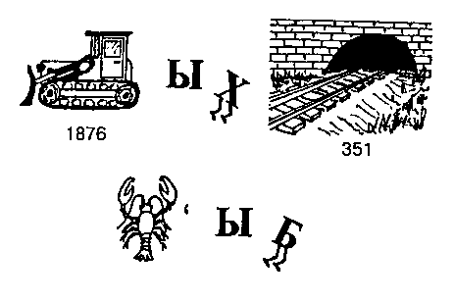

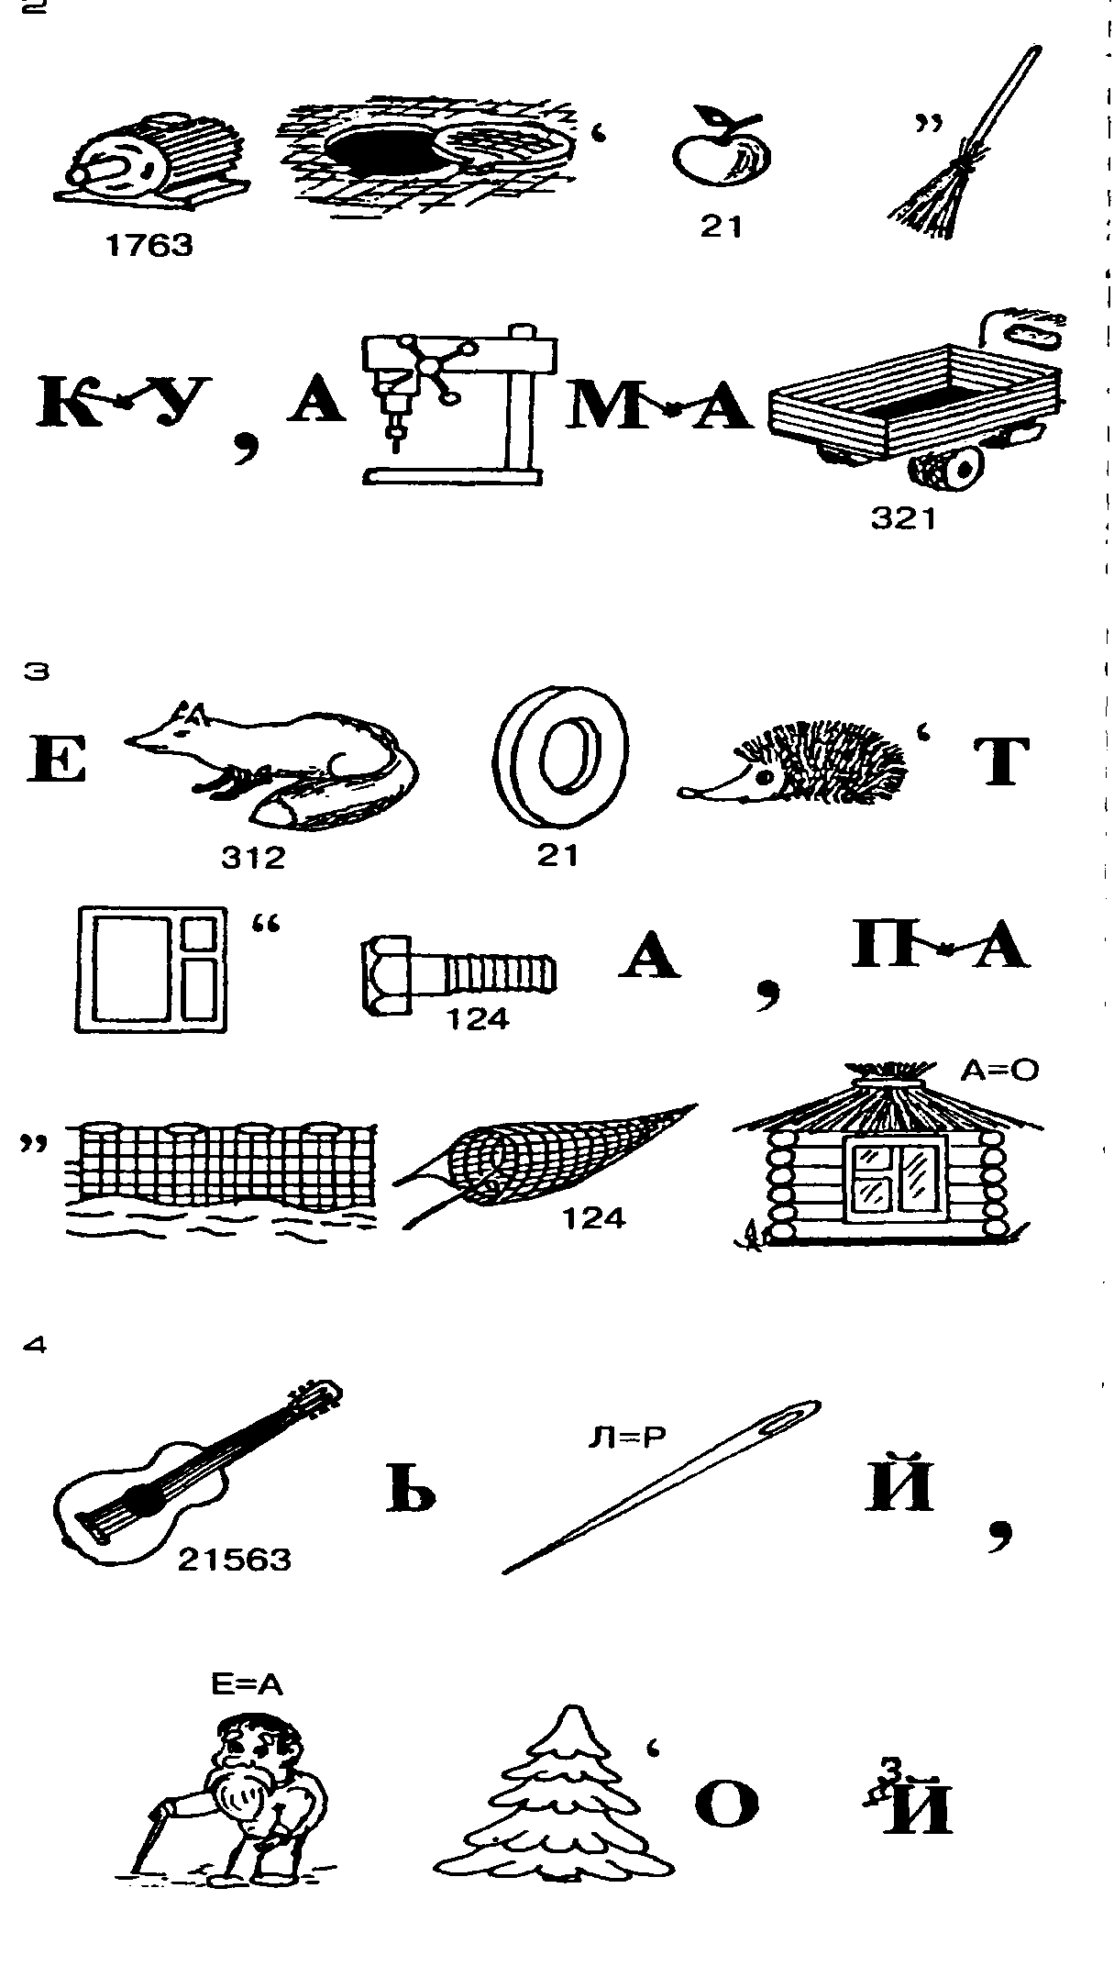

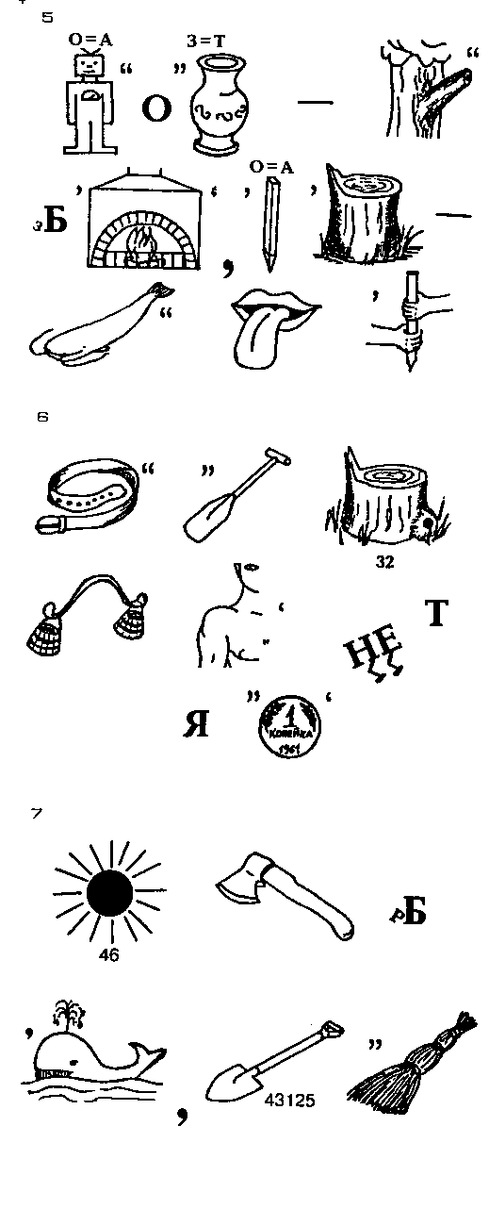

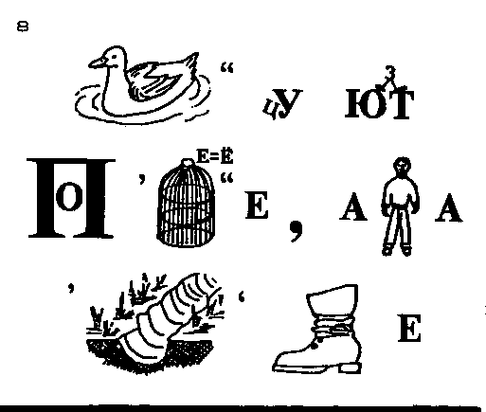

**Кроссворд № 1. (Тема: "Технология изготовления швейного изделия")**

**По горизонтали:** **2.**Действия для устранения недостатков. **3.**Внутренняя часть ворота. **4**.Чертежный инструмент для построения плавных линий швейного изделия. **5.**Деталь кроя. **8.**Внешняя часть воротника. **9.**Инструмент для ремонта швейной машины. **11.**Необхо­димые детали для украшения, оформления застежек изделий. **16.**Деталь кроя плече­вого изделия. **17.**Женская одежда с застежкой. **18.**Часть воротника. **19.**Приспособ­ление для смазки узлов швейной машины.

**По вертикали:** **1**.Отверстие в изделии для головы. **2.**Отверстие для пуговицы. **5.**Мерка. **6**.Что удаля­ется при примерке изделия? **7.**Деталь блузы. **10.**Деталь украшения воротника, **12.**Косая... **13.**Деталь рукава. **14**.Вид плечевой женской одежды. **15**.Отделка горло­вины, рукава, скроенная по спиральному способу.

**Кроссворд № 2. (Тема: "Материаловедение швейного производства")**

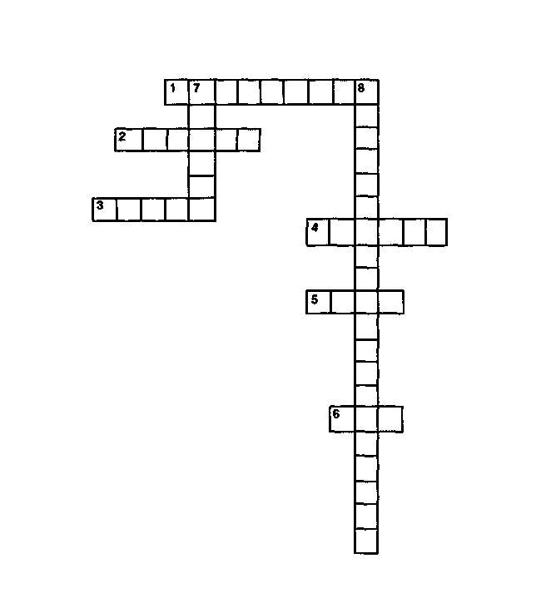

**По горизонтали**: **1.**Процесс получения ткани. **2.**Нить, идущая вдоль ткани. **3.**Тонкие, переплетенные между собой нити. **4.**Сырье для ткани, которое выращивают в Туркмении, Казахста­не. **5.**Нить, идущая поперек ткани. **6.**Сырье для ткани, которое выращивают в Рос­сии, Ярославской обл.

**По вертикали:** **7.**Не осыпающаяся часть ткани. **8.**Способность ткани поглощать воздух.

**Кроссворд № 3. (Тема: " История костюма")**

**По горизонтали:** **1.**Подушка, прикрепленная к талии для придания объема бедрам. **2.**Обруч из китового уса для придания объема юбке. **3.**Сюртук - пальто с прямыми полами и шалевым воротником. **4.**Короткая кофта с закругленными полами и меховой опушкой. **5.**«Надетый поверх всего», отрезной по линии талии, длинный, ниже коленей. **6.**Круглый шарф из меха или страусиных перьев. **7.**Платье, собранное под грудью.

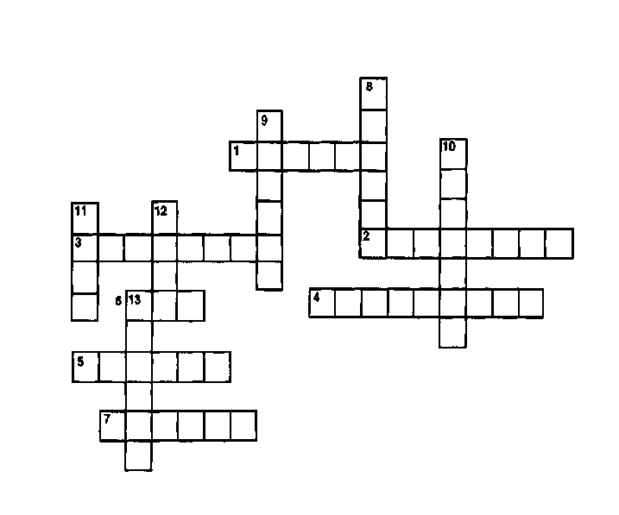**По вертикали:** **8.**Свободное пальто с несколькими воротниками. **9.**Панталоны до колен. **10.**Короткий жакет, повторивший своими линиями и размерами лиф платья. **11.**Официальная мужская одежда с длинными фалдами сзади. **12.**Рукав, сильно расширенный сверху **13.**Пальто со шнурами.

**Кроссворд № 4. (Тема: "Обработка ткани")**

**По горизонтали:** **1.**Какая модель юбки дает свободу движения?

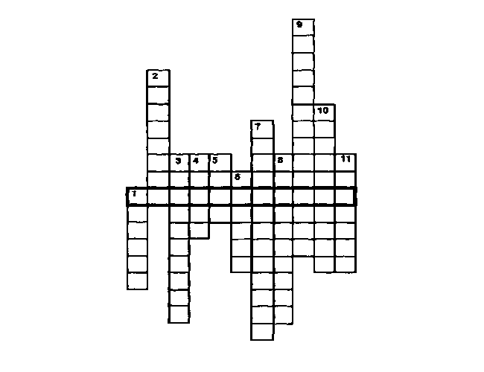**По вертикали:** **1.** Величина дуги окружности, являющейся линией талии. **2**.Деталь юбки из бумаги в масштабе 1:3. **3.**Увеличение нижней части выкройки юбки. **4.**Технологическое из­готовление юбки. **5.**Деталь клиньевой юбки. **6.**Вид юбки по силуэту. **7.**Одно из тре­бований, предъявляемых к одежде для обеспечения нормальной жизнедеятельности организма. **8.**Юбка, выкройка которой строится на основе конуса. **9.**Как называется карта по технологической обработке юбки? **10.**Метод, с помощью которого выполня­ют моделирование изделия. **11.**Одна из групп легкой одежды.

Кроссворд № 5. (Тема: "Обработка ткани")

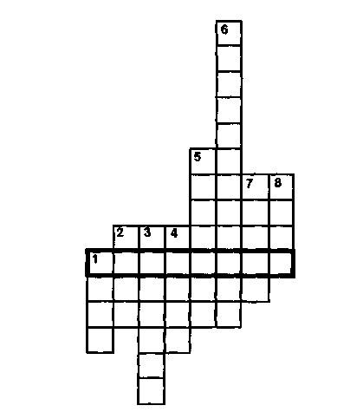**По горизонтали:** **1.**Ручной шов для обработки низа юбки.

**По вертикали:** **1.**Деталь юбки. **2.**Мерка с фигуры, необходимая для построения чертежа. **3.**Декора­тивное оформление швейного изделия. **4.**Мягкая драпировка на клёшевой юбке. **5**.Инструмент для проведения прямой линии. **6.**Соединение пояса с юбкой машинным швом. **7.**Что влияет на выбор ткани? **8.**Детали юбки из ткани.

**Кроссворд № 6.**

**По горизонтали:** **3.** Всех на свете обшивает, что сошьет - не надевает. **4.** Пройдусь слегка горячим я, и станет гладкой простыня. Могу поправить недоделки и навести на брюках стрелки. **5**. Ежедневно, в семь утра, я трещу: - «Вставать пора!» **6.** Два конца, два

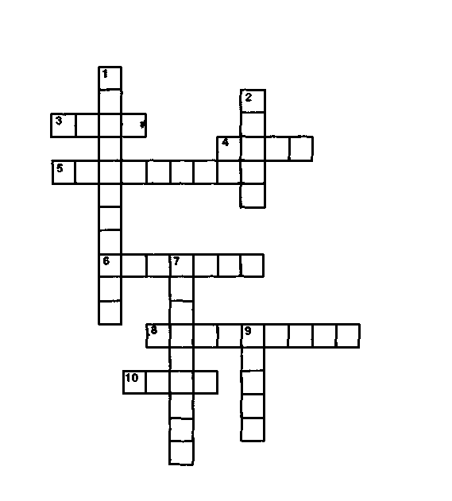кольца, а посередине гвоздик. **8.** Этот конь не ест овса. Вместо ног – два колеса. Сядь верхом и мчись на нем. Только лучше правь рулем. **10**. На руке, и на стене, и на башне в вышине ходят, ходят ровным ходом от восхода до восхода.

**По вертикали: 1**. Полюбуйся, посмотри – полюс Северный внутри! Там сверкает снег и лед, там сама зима живет**. 2.** Вроде ежика на вид, но не просит пищи. По одежде пробежит – и одежда станет чище**. 7.** На пальце одном ведерко вверх дном. **9.** Две стройные сестрицы в руках у мастерицы. Весь день ныряли в петельки, и вот он – шарф для Петеньки.

**Кроссворд №7.**

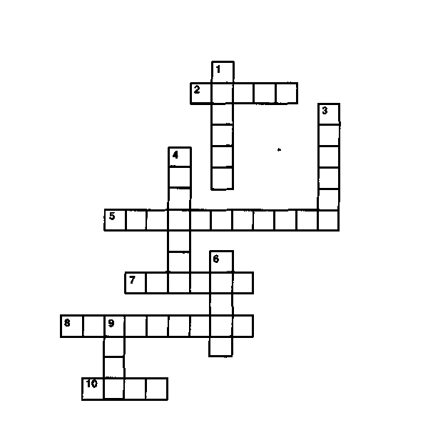

**По горизонтали: 2**. Жесткая, дырявая, колючая, корявая. Что ей на спину положат, все она тотчас из­гложет. **5.** Полюбуйся, посмотри – полюс Северный внутри! Там сверкает снег и лед, там сама зима живет. **7.** Я горячее храню. Я холодное храню. Я и печь, и холодильник вам в походе заменю. **8.** Ей набили мясом рот, и она его жует, жует, жует и не глота­ет, в тарелку отправляет. **10.** Утка в море, хвост на заборе.

**По вертикали: 1.** Новая посудина вся в дырах. **3.** Пузатый, носатый на печке сопел. Потом вдруг не­чаянно песню запел. **4.** У носатого у Фоки постоянно руки в боки. Фока воду кипятит и как зеркало блестит. **6.** Длиннохвостая лошадка привезла нам каши сладкой. Ждет лошадка у ворот – открывай пошире рот. **9.** Купили новенькое, такое кругленькое, ка­чают на руках, а оно все в дырках.

**Чайнворд № 1**

1. 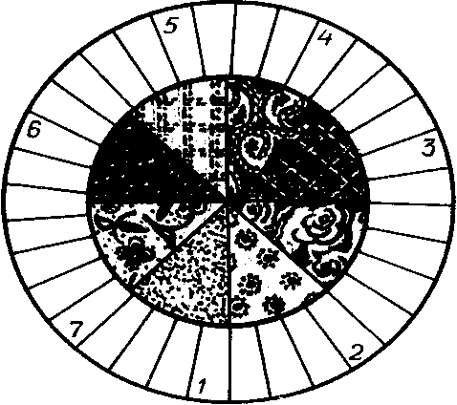Лёгкая хлопчатобумажная ткань, получаемая отделкой сурового миткаля.
2. Плотная плетёнка из соломы, камыша, лыка и т. д. для подстилки на пол.
3. Плотная шёлковая или полушёлковая мягкая ткань с гладкой блестящей лицевой поверхностью.
4. Плотная глянцевая хлопчатобумажная или шёлковая ткань сатинового переплетения.
5. Синтетическая ткань, похожая на шёлк.
6. Рисунок, который наносится на ткань тканепечатающими машинами.
7. Плотная хлопчатобумажная мягкая ткань с гладкой блестящей лицевой поверхностью.

**Чайнворд № 2.**

1. 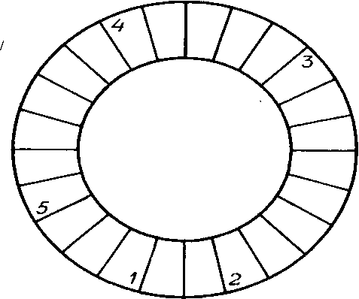Закрытая шапочка, связанная одновременно с воротником.
2. То, из чего изготавливается одежда.
3. Фигурная линейка для вычерчивания кривых линий.
4. Строчка, применяемая для предохранения среза ткани от осыпания.
5. Мужская рубашка с открытым широким воротом.